- A) Frezeleme işlemlerinde Devir sayısı nedir?
- Tezgah Devir sayısını etkileyen faktörler nelerdir?
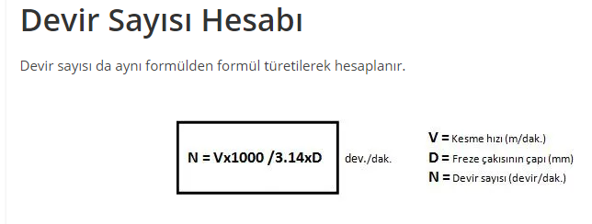
B) Frezeleme İşleminde ilerleme hızı nedir? İlerleme Hızını etkilyen faktörler nelerdir?
- İlerleme, freze çaksının iş parçası üzerinde doğrusal olarak bir dakikada mm cinsinden aldığı yol olup, birimi mm/dk dır.
- Freze tezgahlarında kullanılan kesici takımlar genellikle çok uçlu takımlar olduğu için ilerleme değeri verilirken tek bir uç için verilir. Verilen bu ilerleme değeri kesici takım üzerinde bulunan uç sayısı ile çarpılarak önce bir devirdeki ilerleme bulunur. Daha sonra bulunan bu değer tezgahın dakikadaki devir sayısı ile çarpılarak bir dakikadaki ilerleme değeri mm cinsinden hesaplanır.
İlerlemeye etki eden faktörler;
- Talaş derinliği
- Talaş kaldırma işleminin türü
- Elde edilecek yüzeyin kalitesi (yüzey pürüzlülüğü)
- Kullanılan kesme sıvısı

İlerleme Hızı;

${\text{F=f}}_{\text{Z}}\text{.N.Z}$ Formülü ile bulunur.
F= İlerleme miktarı, mm/diş,
$f_{Z}$= Diş(kesici ağız) başına ilerleme, mm/diş,
N= Devir sayısı, dev/dk. Dır
$f_{Z}$, diş başına ilerleme miktarı kataloglardan işlenen malzeme cinsine göre belirlenir.

C) Frezeleme işlemlerinde aynı yönlü kesme ve Zıt yönlü kesme işlemlerini açıklayınız.Kullanım yerlerine göre üstünlükleri nelerdir?
Aşağı/eş yönlü frezeleme
- Aşağı/eş yönlü frezelemede kesici takım, takımın dönüş yönünde ilerler. Aşağı/eş yönlü frezeleme, takım tezgahı, bağlama ve iş parçası izin verdiğinde daima tercih edilen yöntemdir.
- Çevresel aşağı frezelemede, talaş kalınlığı kesim başlangıcından itibaren azalacak, kesimin ucunda kademeli olarak sıfıra ulaşacaktır. Bu, kesime başlamadan önce kesici kenarın yüzeye sürtünmesini ve parlamasını önler.
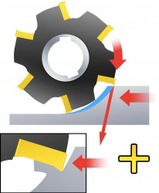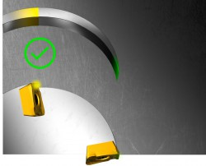
- Büyük talaş kalınlığı avantajlıdır ve kesme kuvvetleri, kesme kenarını kesimde tutarak iş parçasını kesiciye doğru çekme eğilimindedir.
- Ancak, kesici iş parçasına doğru çekilirken tezgahın dişli boşluğu eliminasyonunu kullanarak tabla ilerlemesini idare etmesi gerekir. Takım iş parçasına doğru çekilirken ilerleme, aşırı talaş kalınlığı ve kenar kırılmasına yol açabilecek şekilde istenmeden artabilir. Bu gibi durumlarda yukarı/ters yönlü frezeleme kullanın.

Yukarı/ters yönlü frezeleme
- Yukarı/ters yönlü frezelemede (konvansiyonel frezeleme) kesici takımın ilerleme yönü dönme yönünün tersinedir.
- Talaş kalınlığı sıfırdan başlar ve kesimin ucuna doğru artar. Kesmeye zorlanan kesici kenar; sürtünme, yüksek sıcaklıklar ve önceki kenarın sebep olduğu çalışma sertleşmesine maruz kalan yüzeyle sık temas yüzünden ovma veya parlatma etkisi yaratır. Tüm bunlar takım ömrünü kısaltır.
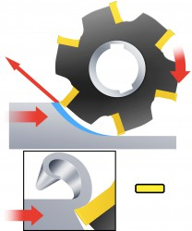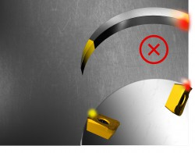
- Kesimden çıkışta oluşan kalın talaşlar ve daha yüksek sıcaklık, takım ömrünü azaltacak ve genellikle hızlı kenar hatasıyla sonuçlanacak yüksek gerilmelere neden olacaktır. Bu, bazen talaşların kesme kenarına yapışmasına veya kaynamasına neden olacaktır ve bir sonraki kesimin başına bunları taşır ya da anlık olarak kenarda tanecik kopması yaratır.
- Kesme kuvvetleri kesici ve iş parçasını birbirinden uzaklaştırmaya ve radyal kuvvetler iş parçasını tabladan kaldırmaya eğilimlidir.
- Yukarı/ters yönlü frezeleme, işleme payında büyük değişkenler oluştuğunda avantajlı olabilir. Isıl dirençli alaşımlarda seramik kesici uçlar kullanıldığında yukarı/ters yönlü frezeleme önerilir, çünkü seramikler iş parçası girişindeki darbeye karşı hassastır.

D) Frezede iş bağlama aparatları nelerdir? Açıklayınız.
- Freze tezgahlarında kullanılan iş parçası bağlama aparatları bağlanacak olan iş parçasının geometrik şekline göre farklılıklar gösterir. Buna göre freze tezgahlarında başlıca iş parçası bağlama aparatları şunlardır;
- Mengeneler,
- Cıvata ve pabuçlar,
- Divizör ve punta,
- Döner tabla,
- Özel bağlama kalıp ve aparatları.
Frezede kullanılan kesici takımlar;
- Sivri dişli frezeler
Bu çakıların kesici ağızlarına kesilecek malzeme cinsine göre talaş ve boşluk açıları verilmiştir. Kesme şartlarını kolaylaştıran bu açılardan dolayı freze çakıları genellikle sivri dişli yapılırlar. Kanal açma ve kesme işlemlerinde kullanılırlar.
- Sırtı eksantrik torna edilmiş (Sabit kesitli) çakılar
Çeşitli kavis ve profillerin (Dişli çark, zincir, dişlileri, vida vb) freze edilmesinde bu çakılar kullanılır. Bunlarda profilin bozulmaması için bileme talaş yüzeyinden yapılır.
- Takma uçlu freze çakıları
Maliyetin azaltılması için büyük çaplı çakılarda gövde, takım çeliği veya dökme çelikten yapılmış ve üzerine seri çelik ya da sert metal uçlar takılmıştır. Her alanda kullanılabilir.
Freze tezgahında kullanılan kesici takımların çeşitleri
- Düz Dişli Silindirik Frezeler
Geniş düzlem yüzeylerinin frezelenmesinde kullanılan bu çakılar hız çeliğinden yapılırlar. Diş ağızları çakı eksenine paralel olduğundan kesme sırasında dişler, boydan boya aynı anda malzemeye sıra ile dalarak batarlar ki, çakıda zorlama büyük olur. Dolayısı ile darbe ve sarsıntılar oluşur. Yüzeyin kaliteli olarak elde edilmesi güçleştiğinden, bu frezelerin genişliği 40 mm. den yukarı pek yapılmazlar.
Genişliği, kalınlığı az olan bu tür freze çakılarına “Kanal Frezesi” demek mümkündür. Doğal olarak kanal frezeleme işlerinde kullanılan kesici biçimidir.
Geniş düzlem yüzeylerinin frezelenmesinde ise, buna benzer çakıların daha kalını yukarıdaki mahsurlarına rağmen kullanılabilir.
- Silindirik helis (vals) frezeler
Bu freze çakılarına; “Vals Freze” veya “Merdane Freze” denmekle beraber, (dişlerinin helis olmasından dolayı). “Helisel dişli freze çakısı”da denir. Geniş çevre yüzeyinde çok sayıda helis kesici dişleri bulunan çakılardır. Yalnızca çevresinde dişleri bulunduğundan, tek taraflı kesme yapar ve düzlem yüzeylerin işlenmesinde kullanılır.
Freze çakısının dişleri, kesilen malzemeye bir noktadan batma yani dalış yaptıklarından; sessiz, sarsıntısız ve düzgün bir kesme yaparlar. Düz dişli silindirik frezelere göre daha verimli ve daha kaliteli yüzey elde edilir. Derin talaş kaldırmaya elverişlidirler.
Helisel dişli freze çakılarının genel olarak dişlenmeleri yapılırken; keseceği malzeme cinsleri ile kaldıracağı talaş şekilleri düşünülür. Bunu pratik olarak; Hafif metaller için, ‘az diş sayısı ve küçük adımlı kanal’ tercih edilir. Çelik ve çeşitlerinde ise; ‘çok diş sayısı ile büyük adımlı’ helis kanal frezeler seçilir.
- Alın freze çakıları
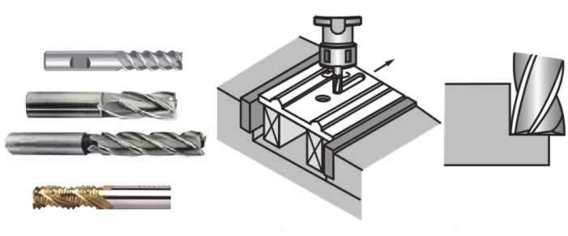
Çevresi ve alın bir yüzü dişlenmiş frezelerdir. Genel olarak çevresindeki dişlerle kesme işlemi yaparlar. Alın yüzündeki dişler ise, kesen çevreye destek olarak yüzeyin daha temiz çıkmasını sağlarlar. Çalışırken çakının alın yüzeyi, iş parçasına paraleldir.
Dolayısı ile çevredeki dişlerle kesme yapılarak ilerleme sağlanır. Talaş kalınlığı kesme boyunca değişmediğinden, silindirik frezelere nazaran daha çok talaş kaldırmak mümkündür. Talaş kalınlığını her diş müstakil olarak keseceğinden, talaş kalınlığı yüzey frezeleninceye kadar değişmez. Düzgün kesme olacağından çakının ömrü de uzar.
Alın freze çakıları; yatay freze tezgâhlarına göre, düşeylerde daha çok verimlidir. Düşey ve üniversal frezelerde; dik başlıklara, kısa saplı malafa millerine çakı ekseni işlenecek yüzeye dik gelecek konumda bağlanırlar. Mil üzerinde ‘boyuna veya enine kamalı olarak’ takılırlar. Tespit eden vida başı, çakı alın yüzeyinin içinde kalarak iş parçasına sürtünmemelidirler
- Parmak frezeler
Saplı freze çakıları olup kama kanalı açma, helis olukları işleme, kam yapımı, kavis yapma, havşa ve delik işleme vb. gibi işlerde kullanılırlar.Parmak frezeler alın frezeler gibi işlem yaparlar.
Bunlara ‘saplı silindirik frezeler’ veya ‘şaftlı silindirik frezeleri’ de denir. Sap biçimleri düz, konik veya çektirme vidası delikli yapılırlar. Diş şekilleri ise şekilde görüldüğü gibi çevresine ve alın yüzeylerine açılmış olup, çapı 6 mm. den sonra büyük çaplı olanlarda ise, çevredeki dişler helisel kanallı olarak dişlenirler. (Küçük çaplı bir helisel silindirik freze gibidirler).
Çevresinde, kesici ağızları, dişleri iki ve üç ağızlı olanlar, kama oluklarının açılmasında, delme ve delik büyütme işlemlerinde kullanılır. Kesici ağızları düşey olarak, dikine ilerleme yapabilecek şekilde bilenirler.
Pens mandrenleri ve mors kovanları aracılığı ile freze tezgâhına bağlanırlar. İmalâtları, hız çeliğinden, TS 303’deki ölçülere göre yapılır.
Parmak frezeler, freze tezgahında kullanılan kesici takımlar arasında en çok kullanılanlardandır.
Çok amaçlı, çeşitli tipteki frezeler, kama kanalları ve derin kanal dik yüzeylerinin frezelenmesi ile kalıp parçaları işlerinde kullanılır. Bu frezelerin yan yüzeyleriyle, geniş olarak kesme işlemlerinde, çakının kırılabileceği düşünülerek fazla talaş verilmemelidir. Kesme şekilleri Silindirik helisel frezeleri gibi düşünülebilirse de güçsüzdürler.
Körlendiklerinde büyük çaplılar çevreden ve alından bilenirler. (Diş derinliği bitinceye kadar). Küçük çaplılar ise alından pek bilenemezler. Fakat yüzeyi çukurlaştırılarak yandan kesme işlemlerinde biraz daha kullanılması sağlanır.
- Kanal frezeler
Üç tarafında kesici dişleri olduğundan üç yüzeyi birden işler.
Kanal Freze çeşitleri, kesici diş biçimlerinin şekillerine göre oldukça fazladır. Çevresinde bulunan dişler yardımıyla kanalların açılmasında ve genişletilmesinde kullanılırlar.
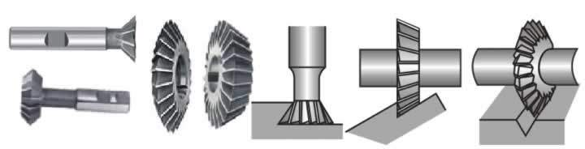
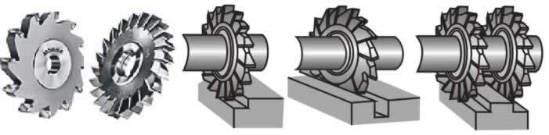
Çeşitli kanal açma ve kesme işlemlerinde, düz dişli kanal frezeleri kullanılır. Bu işlemlerden başka bir çok işlerin yapımında, aynı malafa milinde aralarına bilezikler konarak; ikili, üçlü ve dörtlü olarak da çalışırlar.(Yukarıdaki şekil). Dolayısı ile karşılıklı yüzeylerin, temiz ve paralel olarak işlenmesi sağlanır.
Kanal frezelerinin en çok kullanılan tipi; dişleri çapraz olarak dişlenmiş kanal frezeleridir ki bunlar özellikle derin kanalların frezelenmesinde aranırlar. Kesme sırasında freze tezgâhında, büyük zorlanmalar olmaz, verim yüksek olur. Çünkü, çevre ve iki alın yüzeyindeki dişleriyle keserler. Dişleri, bir sağa, bir sola eğiktir.
Kesme işlemini sağlı sollu olarak yaparlar. Çapraz dişli kanal frezelerinde, çalışırken yan yüzey dişleri arka arkaya kesmezler. Dişlerin bir sağ yüzü bir sol yüzü keserek çakının zorlanması söz konusu olmaz. Ancak çabuk körlenirler, çünkü her dişe iki dişin kaldıracağı talaş yüklenir. Bu tür frezelerin kanal genişliğine ayarlanabilen çift parça olanları da kullanılmaktadır.
Kanal frezeleri genellikle ‘sırttan’ bilenirler, bütün kalınlık ölçüleri ise, bilenmeden sonra hepsinde değişir.
- Açı frezeleri:
Açılı yüzeyleri ve olukları, üzerindeki açının değeri ve niteliğine göre işlemeye yarar.
- T freze çakıları:
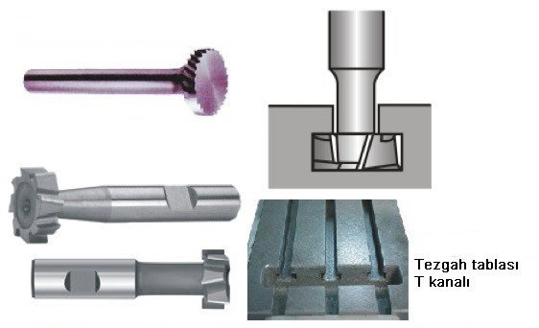
Tezgâh tablalarında bulunan T kanallarını, millerin üzerindeki kama kanallarını açmada, birbiri üzerinde kayan geçmelerde, ‘Woodruf’ kama yuvaları (ay kama yuvası) ve değişen biçimde olukların açılmasında kullanılır.
Makine imalâtında kullanılan “T” kanalı ölçülerine göre hız çeliklerinden imâl edilir. Küçük çaplı olduklarından sap kısımları, kendisinden yapılarak Pens Mandrenlerine bağlanırlar. Frezeleme sırasında, frezenin üç yüzü birden keseceğinden, malzeme içinde sıkışmadan ötürü ısı oluşur. Bunu önlemek için soğutma sıvısı kullanmak zorunludur. Talaşların oluktan çıkarılması da faydalıdır.
“T” kanallarını açarken bu mahsurlarını düşünerek, yuva önceden düz kanal frezeleri ile ,tolerans ölçüleri içinde boşaltılır.
T freze çakıları ve T freze çakısının frezeleme işleminde kullanımı.
- Profil frezeleri
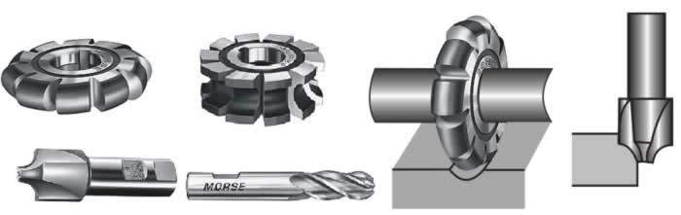
Parçalara belirli profiller vermek için değişik biçimlerde yapılırlar.Çeşitli biçimdeki profil yüzeylerin işlenmesinde, belirli profil elde etmek amacı ile kullanılan frezelerdir. Rayba, matkap ve kılavuz kanalları profillerinin açılmasında, kesicinin uç kısmı yuvarlatılmış iki tarafı (çift yanlı) boşluk profiline uygun tarzda frezelerdir.
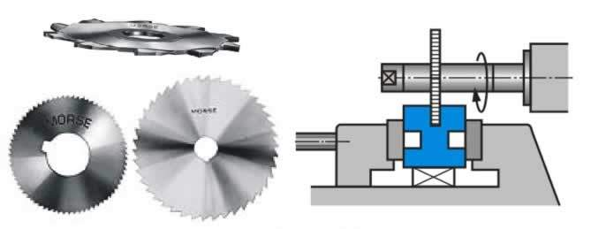
Profil freze çakıları ve Profil freze çakısının frezeleme işleminde kullanımı. Profil freze, ya da form freze diye adlandırılan bu takımlar, özel amaçlar için kullanılmaları sebebiyle freze tezgahında kullanılan kesici takımlar arasında en az kullanılanlarıdır diyebiliriz.
- Testere frezeler
Kesme işlemlerinde kullanılan kalınlıkları 5 mm den küçük olan kanal freze çakılarındandır. Kesme işlemini çevredeki testere biçimli dişleri yapar.

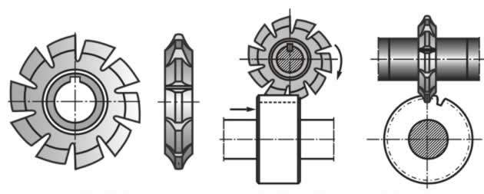
- Modül freze çakıları
Standart dişli çark profillerini işlemede kullanılırlar.Modül çakıları diş büyüklüklerine göre normlaştırılmıştır. Her seride 8 veya 16 freze çakısı bulunur.
Modül freze çakısı 1 den 8 veya 16 ya kadar numaralandırılmış olup her numaranın hangi sayılardaki dişli çarkları açacağı üzerinde yazılmıştır

- Azdırma frezeler
Dişli çark profillerini tam ve kolay işlemek için kullanılırlar. Azdırmalar, özel Azdırma Freze Tezgâhlarında kullanılan kesicilerdir. Düz ve Helis Dişli çarkların, Sonsuz vida çarklarının v.b. profilleri açabilmek için, sırtı torna edilmiş, vidaya benzer biçimde, freze çakıları sınıfındandır.
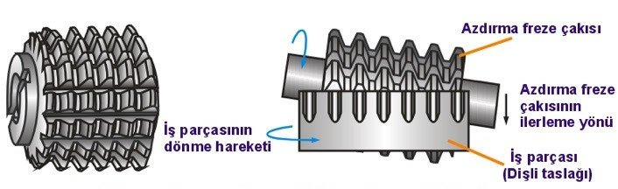
İmalât zorluğundan dolayı oldukça pahalıdır. Çünkü, modül frezelerinin 8 ü veya 15’li takımının görevini, azdırma frezelerinin bir tanesi yapmaktadır. Dolayısı ile her modülden birer tane bulunması yeterlidir.
Azdırma frezelerinin alın kısımlarında; “Modülü, Kavrama Açısı ve \ helis kanalın açısı” derece olarak belirtilir. (Helis kanal; vida özelliğindeki bu çakının, iyi kesebilmesi için, çakı çevresine açılan diş boşluğu kanalıdır.)
- Sert maden uçlu frezeler
Daha sert malzemelerin işlenmesinde kullanılır. Plâket olarak üretilen uçlar, vidalanarak veya sert lehim ile gövdelere sabitlenir. Sert maden uçlu frezeler, yüksek kesme hızı ile çalışmaya elverişli oldukları için, freze tezgahında kullanılan kesici takımlar arasında en çok kullanılanlardır.
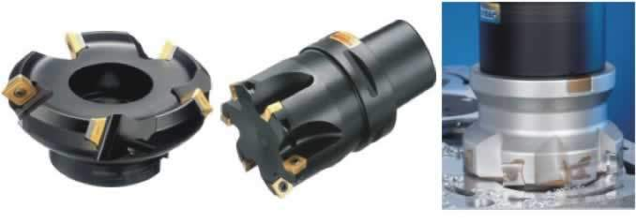
2. Talaşlı İmalatta Kullanılan kesici takımlar nelerdir? Kesici Takım Malzemelerinin başlıca mekanik özellikleri nelerdir? Kesici takımları malzeme yapıları dikkate alınarak Kullanım yerlerine göre Açıklayınız.
Frezede kullanılan kesici takımlar:
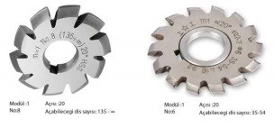
Düz dişli silindirik frezeler:
Geniş düzlem frezelenmesinde kullanılır çelikten yapılır. 40mm den büyük yapılmazlar. Boydan boya sıra ile dalarak batarlar ki çakıda zorlanma büyük olur
Silindirik helis (Vals) frezeler:
Bu freze çakılarına; “Vals Freze” veya “Merdane Freze” denmekle beraber, (dişlerinin helis olmasından dolayı). “Helisel dişli freze çakısı”da denir. Geniş çevre yüzeyinde çok sayıda helis kesici dişleri bulunan çakılardır. Yalnızca çevresinde dişleri bulunduğundan, tek taraflı kesme yapar ve düzlem yüzeylerin işlenmesinde kullanılır.
Freze çakısının dişleri, kesilen malzemeye bir noktadan batma yani dalış yaptıklarından; sessiz, sarsıntısız ve düzgün bir kesme yaparlar. Düz dişli silindirik frezelere göre daha verimli ve daha kaliteli yüzey elde edilir. Derin talaş kaldırmaya elverişlidirler.
Helisel dişli freze çakılarının genel olarak dişlenmeleri yapılırken; keseceği malzeme cinsleri ile kaldıracağı talaş şekilleri düşünülür. Bunu pratik olarak; Hafif metaller için, ‘az diş sayısı ve küçük adımlı kanal’ tercih edilir. Çelik ve çeşitlerinde ise; ‘çok diş sayısı ile büyük adımlı’ helis kanal frezeler seçilir.

Alın Freze çakıları:
Çevresi ve alın bir yüzü dişlenmiş frezelerdir. Genel olarak çevresindeki dişlerle kesme işlemi yaparlar. Alın yüzündeki dişler ise, kesen çevreye destek olarak yüzeyin daha temiz çıkmasını sağlarlar. Çalışırken çakının alın yüzeyi, iş parçasına paraleldir.
Dolayısı ile çevredeki dişlerle kesme yapılarak ilerleme sağlanır. Talaş kalınlığı kesme boyunca değişmediğinden, silindirik frezelere nazaran daha çok talaş kaldırmak mümkündür. Talaş kalınlığını her diş müstakil olarak keseceğinden, talaş kalınlığı yüzey frezeleninceye kadar değişmez. Düzgün kesme olacağından çakının ömrü de uzar.
Alın freze çakıları; yatay freze tezgâhlarına göre, düşeylerde daha çok verimlidir. Düşey ve üniversal frezelerde; dik başlıklara, kısa saplı malafa millerine çakı ekseni işlenecek yüzeye dik gelecek konumda bağlanırlar. Mil üzerinde ‘boyuna veya enine kamalı olarak’ takılırlar. Tespit eden vida başı, çakı alın yüzeyinin içinde kalarak iş parçasına sürtünmemelidirler
Parmak Frezeler:
Saplı freze çakıları olup kama kanalı açma, helis olukları işleme, kam yapımı, kavis yapma, havşa ve delik işleme vb. gibi işlerde kullanılırlar.Parmak frezeler alın frezeler gibi işlem yaparlar.
Bunlara ‘saplı silindirik frezeler’ veya ‘şaftlı silindirik frezeleri’ de denir. Sap biçimleri düz, konik veya çektirme vidası delikli yapılırlar. Diş şekilleri ise şekilde görüldüğü gibi çevresine ve alın yüzeylerine açılmış olup, çapı 6 mm. den sonra büyük çaplı olanlarda ise, çevredeki dişler helisel kanallı olarak dişlenirler. (Küçük çaplı bir helisel silindirik freze gibidirler).
Çevresinde, kesici ağızları, dişleri iki ve üç ağızlı olanlar, kama oluklarının açılmasında, delme ve delik büyütme işlemlerinde kullanılır. Kesici ağızları düşey olarak, dikine ilerleme yapabilecek şekilde bilenirler.
Pens mandrenleri ve mors kovanları aracılığı ile freze tezgâhına bağlanırlar. İmalâtları, hız çeliğinden, TS 303’deki ölçülere göre yapılır.
Parmak frezeler, freze tezgahında kullanılan kesici takımlar arasında en çok kullanılanlardandır.
Çok amaçlı, çeşitli tipteki frezeler, kama kanalları ve derin kanal dik yüzeylerinin frezelenmesi ile kalıp parçaları işlerinde kullanılır. Bu frezelerin yan yüzeyleriyle, geniş olarak kesme işlemlerinde, çakının kırılabileceği düşünülerek fazla talaş verilmemelidir. Kesme şekilleri Silindirik helisel frezeleri gibi düşünülebilirse de güçsüzdürler.
Kanal frezeler:
Üç tarafında kesici dişleri olduğundan üç yüzeyi birden işler.
Kanal Freze çeşitleri, kesici diş biçimlerinin şekillerine göre oldukça fazladır. Çevresinde bulunan dişler yardımıyla kanalların açılmasında ve genişletilmesinde kullanılırlar.
Çeşitli kanal açma ve kesme işlemlerinde, düz dişli kanal frezeleri kullanılır. Bu işlemlerden başka bir çok işlerin yapımında, aynı malafa milinde aralarına bilezikler konarak; ikili, üçlü ve dörtlü olarak da çalışırlar.(Yukarıdaki şekil). Dolayısı ile karşılıklı yüzeylerin, temiz ve paralel olarak işlenmesi sağlanır.
Kanal frezelerinin en çok kullanılan tipi; dişleri çapraz olarak dişlenmiş kanal frezeleridir ki bunlar özellikle derin kanalların frezelenmesinde aranırlar. Kesme sırasında freze tezgâhında, büyük zorlanmalar olmaz, verim yüksek olur. Çünkü, çevre ve iki alın yüzeyindeki dişleriyle keserler. Dişleri, bir sağa, bir sola eğiktir.
Kesme işlemini sağlı sollu olarak yaparlar. Çapraz dişli kanal frezelerinde, çalışırken yan yüzey dişleri arka arkaya kesmezler. Dişlerin bir sağ yüzü bir sol yüzü keserek çakının zorlanması söz konusu olmaz. Ancak çabuk körlenirler, çünkü her dişe iki dişin kaldıracağı talaş yüklenir. Bu tür frezelerin kanal genişliğine ayarlanabilen çift parça olanları da kullanılmaktadır.
Kanal frezeleri genellikle ‘sırttan’ bilenirler, bütün kalınlık ölçüleri ise, bilenmeden sonra hepsinde değişir.

3. Torna Tezgahı Çeşitleri Nelerdir? Torna Tezgahı kısımlarını Şekil üzerinde çizerek açıklayınız. Torna tezgahında kesme hızı ve hesaplamalarını bir örnek problem ile anlatınız. Torna Tezgahında kesme hızını etkileyen faktörler nelerdir? Açıklayınız.

Listeleyecek olursak, başlıca torna tezgahı çeşitleri şunlardır;
1) Üniversal Torna
2) Masa Tornası
3) Saatçi Tornası
4) Elektronik Kontrollü Torna Tezgahları
5) Hidrolik Kontrollü Torna Tezgahları
6) Özel Torna Tezgahları (Çeşitleri aşağıdaki gibidir.)
– Kam Tezgahı
– Hava Tezgahı
– Revolver Torna Tezgahı
– Üretim Tipi Tezgahı
– Kopya Tezgahı
– Otomatik Torna Tezgahları
– Sırt Alma Tezgahı
Torna Tezgahı Parçaları
İyi düşünülmüş önemli bir tertibat yardımı ile kalem, kesme anında parçaya düzgün olarak ilerler ve geriye hareket eder.kesme esnasındaki ileri hareket, diş boşluğu sonunda nihayete erer. Bundan sonra yay kuvveti ile kalem ilk konumuna gelmek üzere geriye itilir.

Üniversal Torna Tezgahı Parçaları
Üniversal Torna Tezgahı Parçaları
Torna Tezgahları şu parçalardan oluşmaktadır.
1- Gövde
2- Fener mili ve kutusu
3- Hareketli punta
4- Ayna (veya sabit punta)
5- Talaş mili
6- Ana mil
7- Norton kutusu
8- Araba
9- Kalemlik
10- Elektrik Motoru
11- Avadanlıklar
+ Katerler
+ Fırdöndü
+ Sabit yataklar
+ Gezer yataklar
+ Mandren
+ Aynalar
+ Pensler
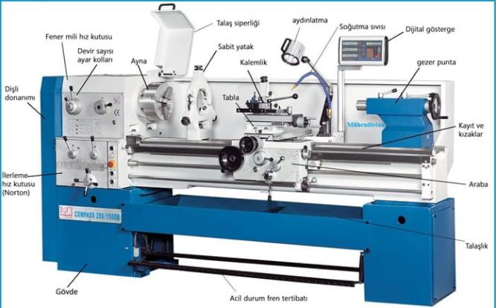

Kesme hızı; kesici takımın iş parçası çevresinde bir dakikada metre cinsinden aldığı yoldur. Diğer bir ifadeyle kesici takımın iş parçası üzerinden bir dakikada kaldırdığı talaşın doğrusal uzunluğudur.
Kesme Hızına Etki Eden Faktörler:
- Kesici takım malzemesinin cinsi,
- İş parçasının malzemesinin cinsi,
- Elde edilecek yüzey kalitesi,
- Talaş derinliği,
- Tezgâhın gücü,
- Kesme sıvının kullanılıp kullanılmaması,
- İş parçasının bağlanma şekli,
- Kesicinin ilerleme miktarı.
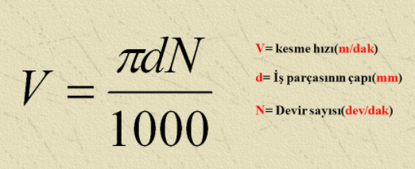
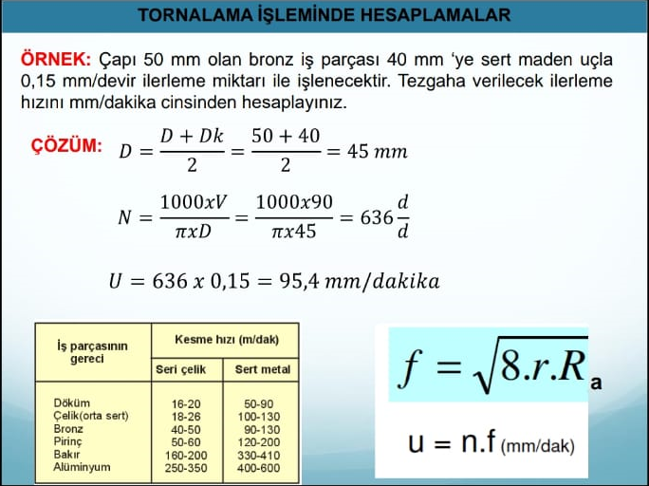

4. Testere çeşitleri nelerdir? Testere Kesme işlemini etkileyen faktörler nelerdir? Testere tezgahılarında kesme hızı ve hesaplamalarını bir örnek (AISI 316 paslanmaz çelik işleme ve kesme kuvvetleri üzerinde örnek problem) ile çözünüz.
Testere Çeşitleri

- El testeresi
- Boru keskisi
- Şerit testere makinesi
- Tepsi testere makinesi
- Kollu profil kesme makinesi
- Disk zımpara makinesi
- Hidrolik testere olarak çeşitlendirilir.

Testerede kesme işlemini etkileyen faktörler nelerdir? Açıklayınız.

- Malzeme sertliği,
- Malzeme boyutu,
- Malzemenin şekli,
- Karbür kılavuz kolların açıklık mesafesi,
- Tezgah ana motor gücü ve kullanılan şerit türüne (Bi-metal, karbür vs.) göre ayarlanır.

- Teorik olarak şerit testere dönüş hızı ne kadar yüksekse, ilerleme hızı da o kadar yüksek olur.

Kesme Hızı Hesaplama
3,14 x D x N
Kesme hızı (m/dk) V = -----------------
1000
V= Kesme hızı D = Çap
N = Devir sayısı(RPM)
Problem: Çapı 25000 cm olan bir testere AISI 316 paslanmaz çelik dakikada 20 devir atıyor. Bu testerenin kesme hızı nedir?
Çözüm: 25000 cm =250 m
3,14x250x20/1000=15,7(m/dk)

5.
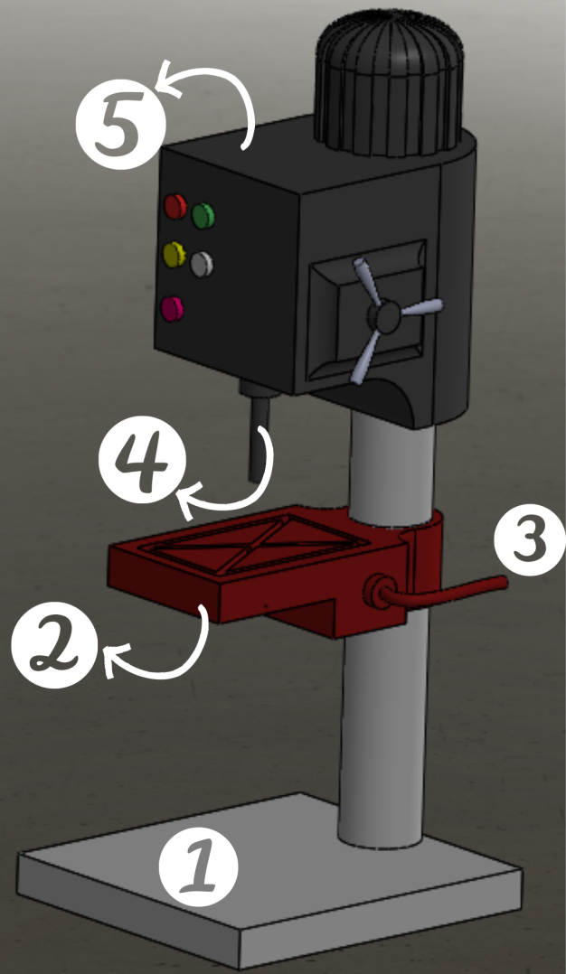
A) Matkap tezgahı kısımları ve önemli parçalarını yazınız.
1- Alt Tabla: Tabla ve sütun için sağlam bir temel sağlar.
2-İş Tablası: İş parçasının, mengeneye ve diğer bağlama araçlarının üzerine bağlandığı bölümdür.
3-Tezgah Kolu:
4- Mandren + Matkap Mili: Matkap mandrenini ve kovanını tutan parçadır.
5-Hız Kutusu: Milin hızını ayarlayan dişlerin bulunduğu kısımlardır.
Sütun : Üzerinde başlığın hareket ettirildiği kısımdır.
Başlık : Üzerinde matkap ucu, ilerletme mekanizması ve hız ayar sistemini taşıyan kısımdır.
Hız değiştirme kolu : Hız değiştiren dişli çarkları kontrol eder.
Motor : Sisteme hareket verir.
Talaş verme kolu : Milin düşey hareketini sağlar.

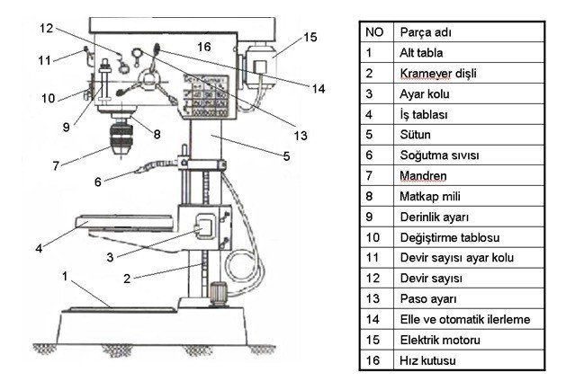

B) Matkap Tezgahları Hangi işlemler ve Uygulamalarda Kullanılmaktadır?Açıklayınız.
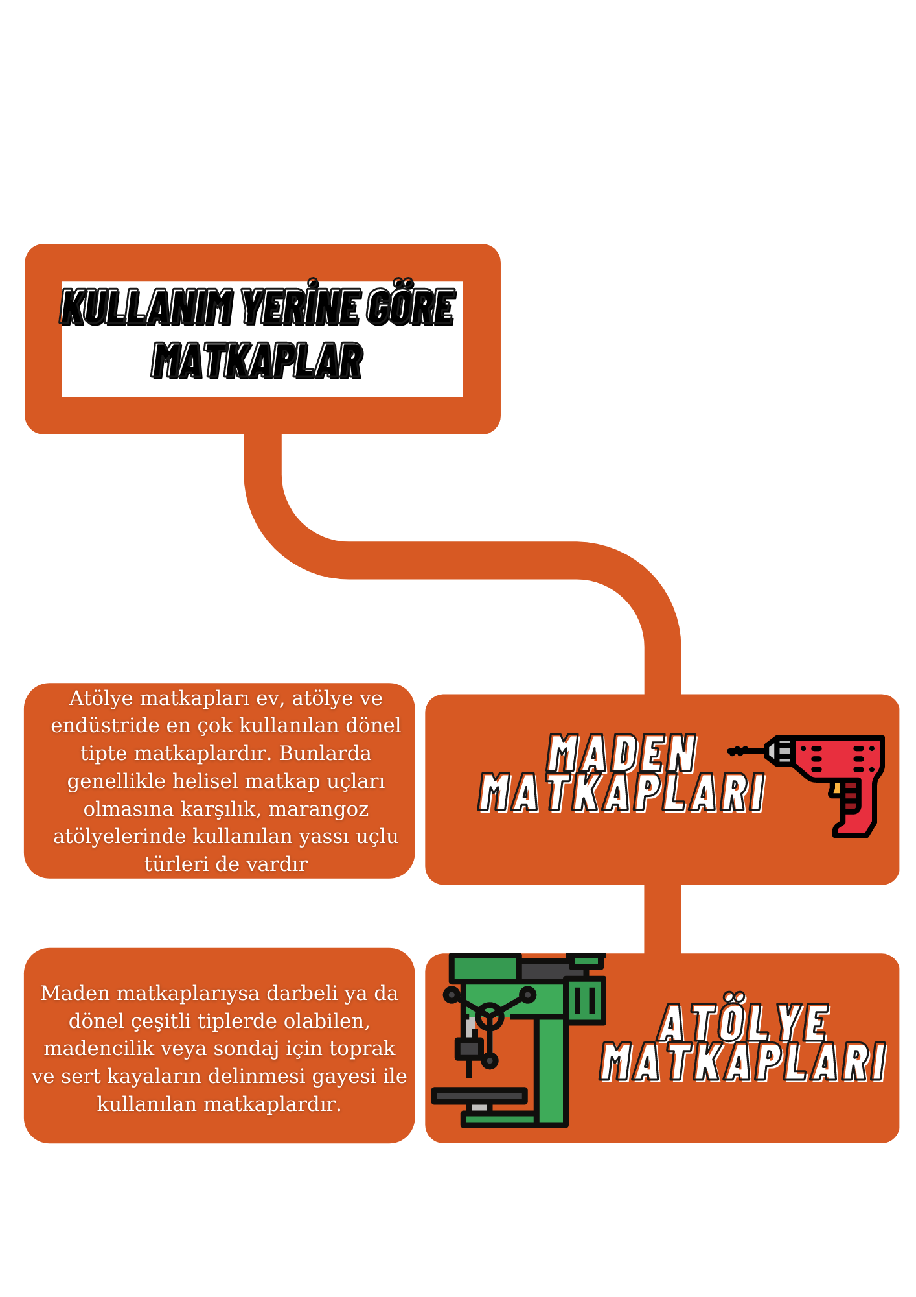
- Atölye Matkapları
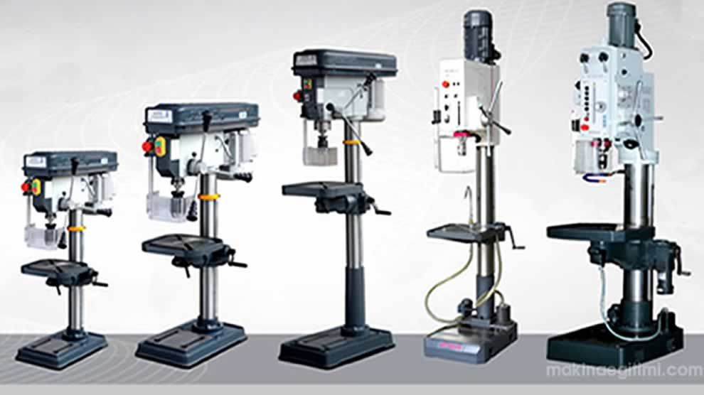
- Bir atölye matkabının takım sistemi, parça sistemi ve gövde olmak üzere başlıca üç temel kısmı bulunur.
- Gövde, küçük el matkaplarında portatif olabileceği gibi, aynı zamanda ağır tezgahlarda rijit ve büyük olması gerekebilir.
- Parça sistemi, parçanın bağlandığı tabla ile tablanın hareketli olması halinde bunu kontrol ve tahrik edecek olan mekanizmayı kapsar. Tabla, el ile ya da mekanik olarak tahrik edilir. Delme takımı ve parçanın bağlı olduğu tabla sadece tek bir motordan tahrik edilebileceği gibi, bazen iki ayrı motordan da tahrik edilebilirler.
- Tezgahın esas temel sistemi takım sistemidir. Küçük portatif matkaplarda sadece bu sistem vardır. Motor dışında başlıca temel parçaları matkap uçlarını tutan mandren, motor hızını matkap için uygun hıza düşüren yalın, dişli sistemidir.
- Matkap delme takımları matkabın temel kısmıdır. Dönel matkap takımları yassı veya helisel olarak iki türde olabilir.
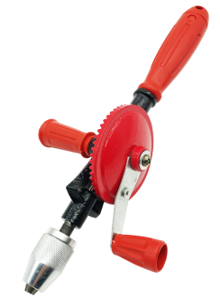
- Yassı matkap takımında kullanılan uçlarının bilenmesi meşakkatli olduğundan dolayı ve ilerleme için epey kuvvet gerektiğinden dolayı, ancak yumuşak bir malzeme ile küçük çaplı olan deliklerde tercih edilir. Genelde kullanılan dönel matkap takımları helisel denilen matkap takımlarıdır. Takımın ana kısmı olan gövde üzerinde açılmış ağızlar vardır. Takım birden fazla ağızlı da olabilir. Ağız düz ya da helisel açılmış kanallar şeklindedir. Bu şekilde delinen delikteki kaldırılan talaş, işte bu kanallardan giderek uç kısmından malzeme yüzeyine doğru iletilip dışarı atılır.
- Matkap takımlarında en sık kullanılan malzeme hız çelikleri ismi verilen yüksek alaşımlı çelik türüdür. Bu malzemeden yapılan takımlar normal çeliklerden yapılanlara kıyasla daha yüksek kesme hızlarında ve sıcaklıklarda kullanılabilirler.
- Ev atölyelerinde tercih edilen ucuz matkaplar, karbon çeliğinden yapılır.
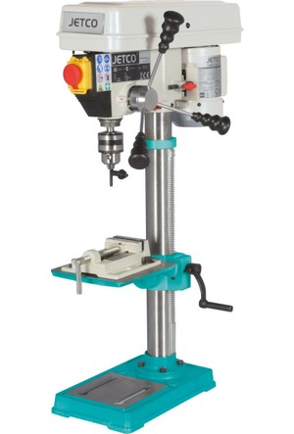
- Atölye matkaplarının elektrikli el matkaplarının ise, düşey, radyal, yatay matkaplar ile çok milli özel delik tezgahları olmak üzere çok çeşitli türleri vardır:
1. El matkapları veya portatif matkaplar: Tabanca şeklinde üretilen bu tür portatif matkaplar, küçük deliklerin delinmesinde ya da plastik, tahta gibi metal dışındaki yerlerin delinmesinde sıkça kullanılır. Marangoz atölyelerinde kullanılan bazı türlerinde tahrik işi elle gerçekleştirilir.
2. Düşey matkap tezgahları: Masa matkabı, sütunlu matkap, ayaklı matkap ve koordinat matkap tezgâhı gibi türleri vardır. Delme işlemi, bunlarda parça tezgâh tablasına sabitlenerek gerçekleştirilir. Delici takım, tezgahtaki elektrik motoruyla döndürülür.
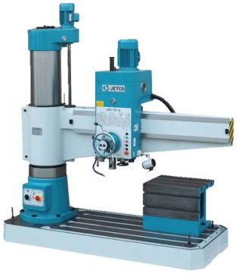
- Çok hassasiyet isteyen ya da karışık delme işlemlerinde koordinat delik tezgâhları kullanılır. Bunlar genelde nümerik kontrollu tezgahlardır. Yapı olarak bir hayli rijit olan bu tezgahlarda matkap mili sadece düşey yönde, parçanın bağlandığı tabla ise otomatik kontrollü şekilde düşey ve iki yöne yatay yönde hareket eder. Bu hareketin hızı ile ilerlemesi optik, elektrik ya da servo (hidrolik) olarak gayet hassas kontrol edilebilir.
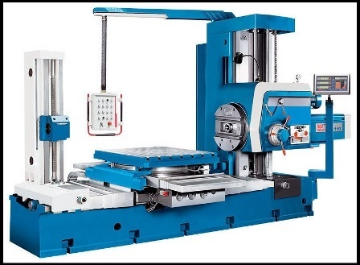
3. Radyal delik tezgahları: Her tür delik delme ile işleme işlerini yapmaya, genellikle 30 ile 80 mm çapı arasındaki deliklerin delinmesine kullanılırlar. Düşey çeşidin aksine, radyallerde iş parçasının yeri sabittir. Ayar, matkap milinin konumunu ayarlayarak yapılır. Bu şekilde büyük parçalar bile kolaylıkla delinebilir.
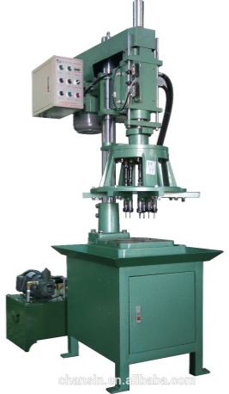
4. Yatay delik tezgahları: Ağır tezgah kategorisine giren bu tezgahlar delmeden başka frezeleme, raybalama, tornalama, vida çekme gibi neredeyse bütün delik işleme işlerinde kullanılır. Yüksek dönme sayısına sahiptir (3000-4000 devir/dakika). Üç yönde delme işleri yapılabilir. Özellikle büyük motorların silindir blokları, türbinler ile buhar makinalarının gövdeleri bu tip tezgahlarda işlenebilir. Bu tip tezgahlar modern teknolojide nümerik (sayısal) kontrollü olarak en karışık olan parçaların deliklerinin tamamının delinmesi ve işlenmesinde tercih edilebilir.
5. Çok milli özel delik tezgahları: Bu tür tezgahlar seri imalatta kullanılır. Bunlarda takım tutturma için kullanılan kafaların sayısı çok olup, aynı anda farklı takımların takılmasıyla bir ya da birkaç parça üstündeki birçok deliğin aynı anda delinme ve işlenmesine olanak sağlayarak zamandan tasarruf edilmesini sağlarlar.
6. Borwerk Matkap Tezgahları:Torna ve freze tezgahlarında işlenemeyecek büyüklükteki parçaların işlenmesine yarar. Hem torna hem freze özelliği vardır. hatta bu tezgahlardan daha fonksiyoneldir. iş parçası sabit, çakı hareketlidir. ayna vasıtasıyla çok büyük çaplarda iç ve dış fatura açabilir. tabla 360° dönme kabiliyetine sahiptir. bu sayede farklı yüzeylerde ki işlemler için parçayı söküp takmaya gerek yoktur. ayrıca tabla ileri geri, ayna ise sağa sola hareket edebilmektedir. 3 eksen ( x,y,z ) çalışabilme özelliğine sahiptir.
- Yatay delme tezgahları, büyük ölçülerdeki makine gövdelerinde bulunan çeşitli çaplardaki ve konumlardaki delik delme işlemlerinde ve yüzeyleri frezelemek için yapılmış özel tezgahlardır. Bu tezgahlarda ayrıca, kanal açma. vida açma ve düzlem yüzeylerin işlenmesi gibi frezeleme işlemleri de yapılmaktadır.
- İmalat sektöründe fiyatlandırma genellikle parçaların boyutu büyüdükçe doğrusal olarak değil, logaritmik olarak artar. Ayrıca küçük parçalar seri imal edildiği için fiyat çok daha düşer. Borwerkle işlenen parçalar tonlarca ağırlıkta olduğu ve seri imalat imkanı zor olduğundan dolayı sahibine en çok kazandıran tezgahtır diyebiliriz.
- Yatay delme ve frezeleme makinelerine bu ismin verilmesi, esas delme işini yapan milin zemin düzlemine paralel konumda olmasından kaynaklanmaktadır. Makinenin iş tablası 360 derece dönebilecek şekilde yapıldığından iş üzerindeki yatay düzleme paralel konumda fakat diğer düzlemlere açılı konumda olan yüzeyler bir bağlanışta işlenmektedir.İsmi Bohrwerk olmasına karşın halk arasında borvek diye bilinir.
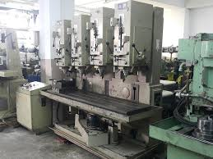
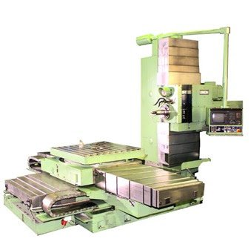
İşlem Sıralı (Seri) Matkap tezgahları:Müşterek tablalı, yan yana, monte edilmiş sağa-sola döndürülebilen ve yüksekliği ayarlanabilen sütunlu matkap tezgahlarından meydana gelir.
Bu tezgahlarla, arka arkaya bağlantılı olarak bir iş parçasının üzerine örneğin delme, havşa açma ve kılavuz çekme gibi muhtelif işleme metodları uygulanabilir. Seri matkap tezgahları parti (kitle) halindeki seri imalatta kullanılır. Piyasada çok kafalı matkap tezgahı ya da seri matkap tezgahı diye de bilinir.
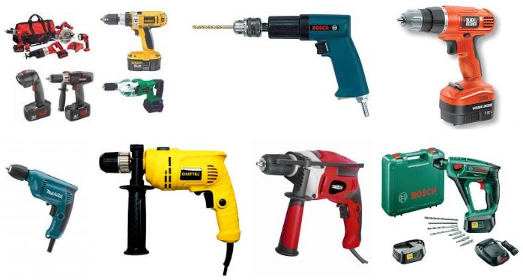
- Maden Matkapları
- Bunlar genellikle kaya ve toprak zeminlerinin delinmesinde ve madencilikte tercih edilen matkaplardır. Kamyon üstüne bağlı bir şekilde mobil ya da derin sondaj için kurulu platform şeklinde olabilirler. Başlıca türleri dişli, darbeli ve dönel madenci matkaplarıdır.

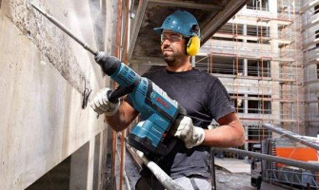
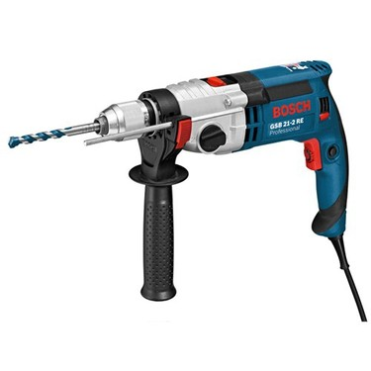
1. Darbeli maden matkabı: Darbeli delme, dönmeli delmeye kıyasla daha yavaş bir yol olmasına rağmen, birçok yerde bilhassa çok derin olmayan delme işlemlerinde tercih edilir. Prensip olarak bir kablo ya da çubukla bağlanan takıma peş peşe darbeler iletilerek, darbeler arasında da takım dönerek delme işlemi gerçekleştirilir. Her darbede matkap, takım ilerleme yapar. Darbeli delmede genelde havalı çekiçli deliciler seçilir. Kullanılan takımlar çubuk ya da tüp şeklinde olabilirler. Kazıcı çubuk takımlarda kullanılan uçlar genellikle tungsten karbitten imal edilmiş ya da kaplanmıştır. İçi boş boru biçimindeki kaya delme matkaplarının uçları, takıma gömülmüş olup, aşındırıcı sert malzeme parçacıkları ihtiva eder.
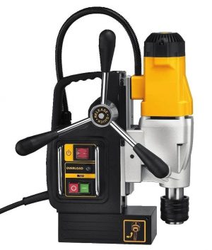
2. Kazıcı dişli takımlı maden matkabı: Sert kayalar için kullanılan bu tür matkaplarda, kazıcı dişli takım tatmin edici bir delme oranı elde edilir ve hassas bir delme gerekmediği işlerde kullanılır. Dişli takımlarda üç tane dönen kazıcı dişli çark, rulmanlar ile, matkap takımının ucuna yataklanmıştır. Kazıcı dişlerin görünümü keskin kenarlı dişler şeklindedir. Dönen dişli uçlarda yüzeyler, buradaki aşınmayı azaltmak ve ömrü uzatmak için tungsten karpitle kaplanmıştır.
3. Dönel maden matkabı: Dönel delme metodunun kullanıldığı bu tür matkapların helisel ve kovalı olmak üzere iki türü vardır. Helisel maden türü matkaplarda delik derinleştikçe çubuk eklenir. İşlem esnasında, arada delme durdurularak talaş temizlenir. Buradaki sulandırılmış çamur bir pompayla yukarı çekilir. Kovalı tipte kovanın ağzındaki helisel ağız yardımıyla kova bir-iki dönüş sonunda doldurularak yukarı doğru çekilip boşaltılır. Delmede dönel matkap kullanmak sadece dikine değil her yönde delmeye elverişli olduğundan yaygınca kullanılır. Madenlerde de bu metottan faydalanılır.
C) Matkap tezgahında Kullanılan takımların ve Kesicilerin tezgaha bağlanması nasıl yapılmaktadır?Açıklayınız.
- Mengenelerle bağlama.
- 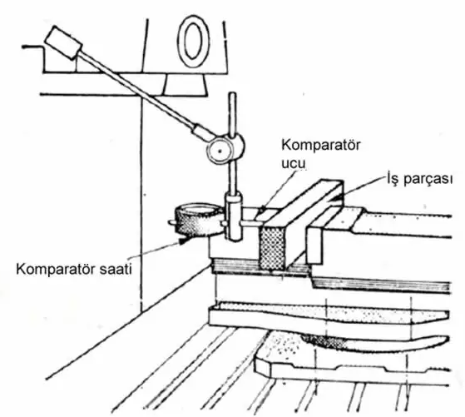
- Civata ve Pabuçlar ile bağlama.
- 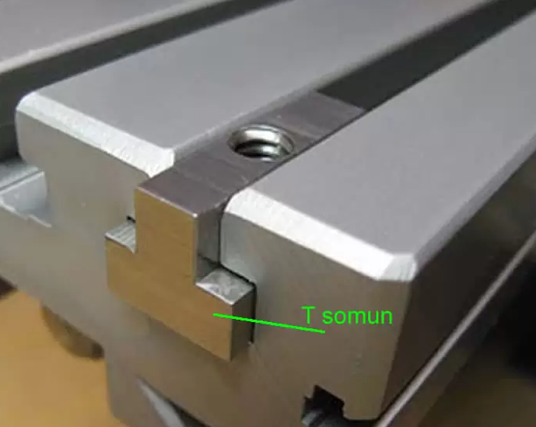

- Divizör ve Punta ile bağlama,
- 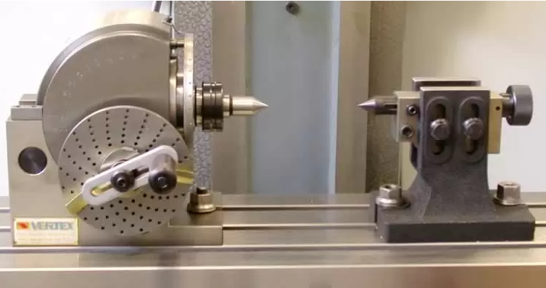
- Döner Tabla ile bağlama,
- 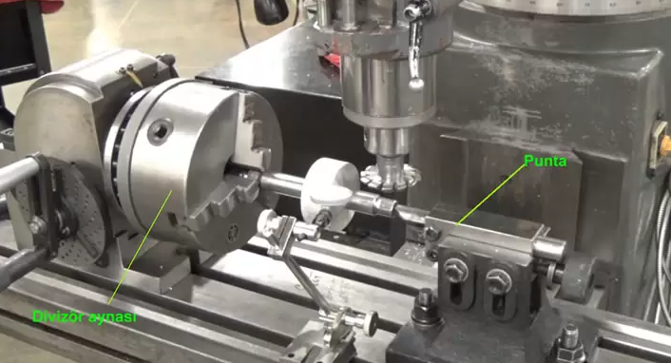

D) Matkap uçları hakkında teknolojik gelişmeler nasıl olmuştur. Kullanılan matkap malzemeleri ve kullanılış yerlerine göre Özellikleri nelerdir?.Açıklayınız
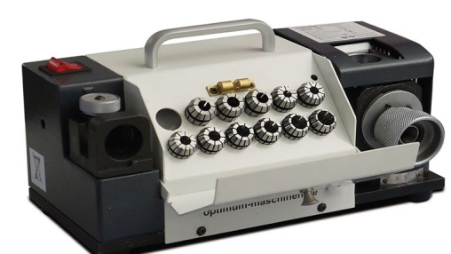
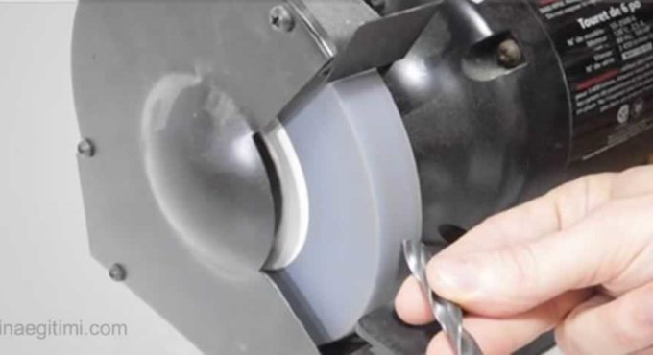
Matkap ucu bileme
Matkaplar karbon çeliğinden ve seri çelikten yapılır. Bazı özel matkaplar ise sert metal uçludur. Bunlar, diğer matkapların uygun düşmediği bazı özel işler için kullanılır.
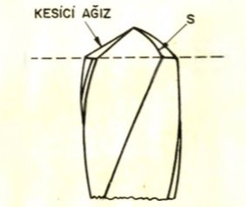
Her ne kadar yapım işlerinde hava çeliği (seri çelik) matkaplar daha çok kullanılmakta ise de, hâlâ küçük çapta olanlar (1/4 parmak veya daha küçük) karbon çeliğinden yapılmaktadır. Endüstri, daha yumuşak olduğu ve seri yapım için dayanıksızlığı sebebi ile karbon çeliğinden yapılmış matkapları artık kullanmamaktadır.
Bununla beraber, okul atölyelerinde, hava çeliğinden çok ucuz olduğu için, hâlâ karbon çeliğinden yapılmış matkaplar kullanılmaktadır. Karbon çeliğinden yapılmış matkabı bilerken ve kullanırken aşırı ısınıp sertliğini kaybetmemesine dikkat edilmelidir.
Eğer kesici uç, mavimtraklaşırsa, bu kısımda sertlik kaybı var demektir. Bu takdirde matkap, bu yumuşak kısım yok oluncaya kadar kısaltılmalıdır. Bu yalnız delerken ek bir iş değil, ayrıca matkabın israfı da demektir. Şu halde bol miktar da soğutma aracı kullanılmalıdır. Seri çelikten yapılmış bir matkabı kuru olarak bileyin, soğutmak için suya sokmayın, aksi halde ağızlarda çatlamalar olur.

Matkap ucu bileme makinesi
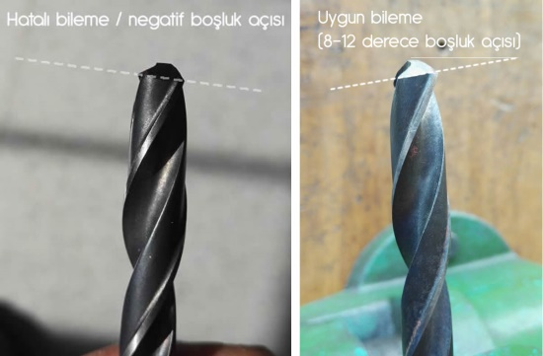
Çok sayıda delme işlemlerinin yapıldığı atölyelerde, bir matkap bileme makinesinin bulunması ekonomiktir. Bu tezgâhta herhangi büyüklük, boy ve çaptaki bir matkap kolaylıkla ve kısa zamanda ayarlanabilir.
Tezgâh; matkabı, kesici ağızları eşit uzunlukta olacak, eksenle istenilen açıları yapabilecek ve boşluk açısını tam verebilecek şekilde bileyebilir. Bununla beraber, birçok hallerde matkapların el ile bilenmesi tavsiye edilir. Hatta bazen gerekli sayılır. Bu bakımdan bir tesviyeciden bu işi iyi ve çabucak yapabilmesi istenir. Matkap nasıl bilenir geçmeden önce, sağlıklı delme için matkabın ideal uç açıları nasıl olmalıdır, göz atalım.

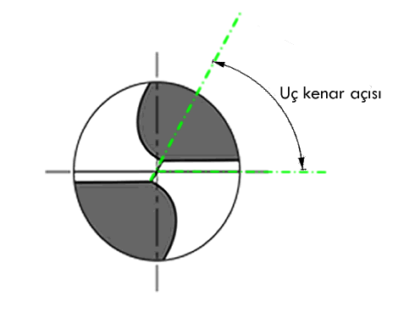
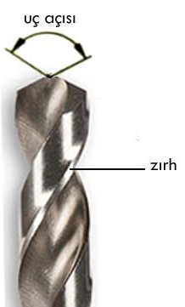
Matkap bileme açıları
a ) Uç açısı : çeliklerin delinmesi için matkabın ucu normal olarak 118°bilenir.
matkap uç açısı
matkabın kesici kenarları
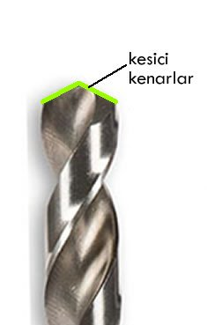
matkabın kesici kenarları
b) Uç Kenar açısı : Matkap bilenirken, kesici kenarları birleştiren uç kenarın, 55°eğikliği sağlanmalıdır.
matkabın açıları uç kenar açısı
matkabın açıları uç kenar açısı
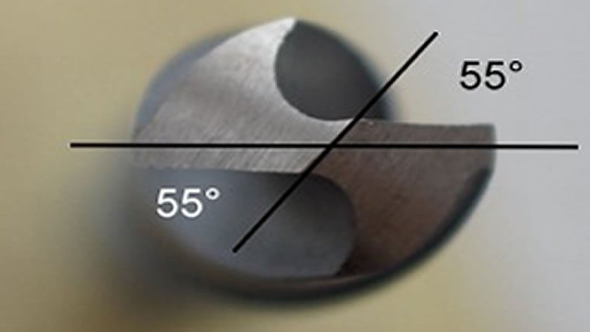
matkap bileme açıları
matkap bileme açıları
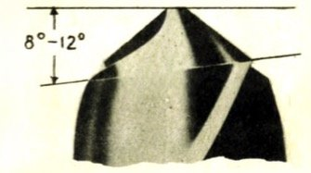
c) Boşluk açısı : Matkap bilenirken kesici yüzeylere arkaya doğru 8° – 12° kadar (Alüminyum malzeme için 12°-15° , Pirinç malzeme için 12° , Yumuşak ve orta sert çelikler için 12°-15° , Sert çelikler için 7°-12°) boşluk açısı verilmelidir.Kesmenin iyi olabilmesi için matkapta, belli büyüklükte bir ağız boşluğu bulunmalıdır. Ağız boşluğu, kesici kenarlara verilen ve onların, kesilen metale kolayca dalmasını sağlayan bir boşluktur.
Matkap bileme hataları
- Hata: Sıfır boşluk açısı
Böyle bir yüzey, temas ettiği gerece yalnız sürtünür. Arka kenar ağızla aynı düzlemde olduğundan gereci kesmesini önler.Eğer yeteri kadar bir boşluk açısı yoksa, matkap gereci kesemeyeceğinden kırılır.
- Hata : Aşırı boşluk açısı
Meydana gelen ısıyı iletemeyecek kadar ağzı incelteceğinden, matkaba fazla boşluk açısı vermemelidir. Aşırı boşluk açısı, aynı zamanda kesici ağızın arkasında destek olacak yeterli bir kısımda bırakmayacağından kesici ağızı zayıflatır.
- Hata: Boşluk açısının olması gerekenden az olması
Matkap ucu bileme esnasında boşluk açısı az verilirse matkap iyi kesmeyeceğinden zorlanarak kırılır veya yalpa yaparak delik çapını büyütür.
- Hata: Büyük veya küçük boşluk açısı
Matkap ucu bileme esnasında uç açısı az veya fazla olursa kesici kenarlar doğrusal, olmayacağından matkap, verimli kesmez ve bozulur
- Hata: Kesici kenarların eşit ve simetrik olmaması
uç kenar merkezde olmayacağından matkap çapından büyük delik açar. Kesici kenarlar eşit olsa da matkap eksenine göre simetrik açıda (59° + 59 = 118°) değilse, matkap salgılı ve zorlanarak çalışır.
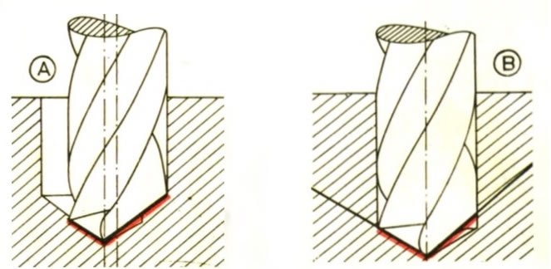
A: Kesici kenarlar eşit değil ve simetrik değil. B: Kesici kenarlar eşit ancak simetrik değil.

